**[共用資料管理系統](https://mis.ftis.org.tw/cmm/cmm-main.asp)**

https://mis.ftis.org.tw/cmm/cmm-main.asp

|  |  |
| --- | --- |
| **共用資料庫管理系統** | |
| [**回管理系統主畫面**](https://mis.ftis.org.tw/) | 民國 112 年 8 月 30 日 星期三 |

|  |  |  |  |  |  |  |  |  |  |  |  |  |  |
| --- | --- | --- | --- | --- | --- | --- | --- | --- | --- | --- | --- | --- | --- |
| |  | | --- | | ◎ [**員工資料管理**](https://mis.ftis.org.tw/cmm/cmemp1.asp) | | xx [**年度特休、補休處理**](https://mis.ftis.org.tw/cmm/vaction.asp) xx | | ◎ [**專案資料管理**](https://mis.ftis.org.tw/cmm/cmpj1.asp) | | ◎ [**專案批次作業**](https://mis.ftis.org.tw/cmm/cmm-tranpj.asp?qv=%B1M%AE%D7%A7%E5%A6%B8%A7@%B7~1) | | ◎ [**國定假日管理**](https://mis.ftis.org.tw/cmm/cmhdy1.asp) | | ◎ [**年度資料處理流程**](https://mis.ftis.org.tw/cmm/yearchange4.htm) | | |  | | --- | | ◎ [**部門代碼管理**](https://mis.ftis.org.tw/cmm/cmdep1.asp) | | ◎ [**職稱代碼管理**](https://mis.ftis.org.tw/cmm/cmtl1.asp) | | ◎ [**職級代碼管理**](https://mis.ftis.org.tw/cmm/cmgd1.asp) | | ◎ [**人力代碼管理**](https://mis.ftis.org.tw/cmm/cmmp1.asp) | | ◎ [**系統代碼管理**](https://mis.ftis.org.tw/cmm/cmsys1.asp) | | ◎ [**系統權限管理**](https://mis.ftis.org.tw/cmm/cmsyset1.asp) | |

[**舊差勤資料查詢**](https://mis.ftis.org.tw/restmhot/_main.asp)

<https://mis.ftis.org.tw/restmhot/_main.asp>

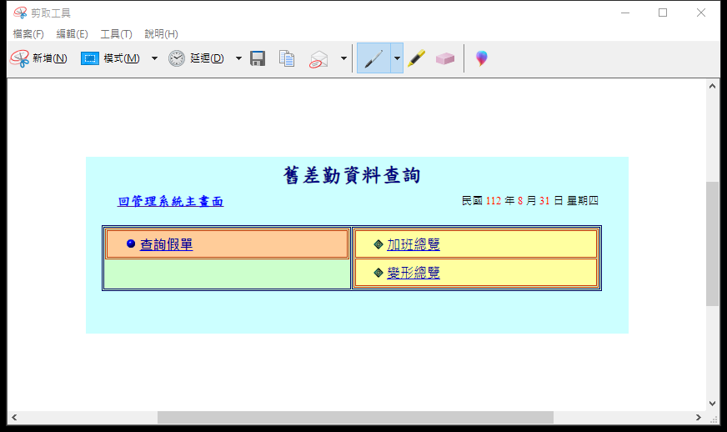

[**線上離職申請**](https://mis.ftis.org.tw/resign/resign.asp)

https://mis.ftis.org.tw/resign/resign.asp

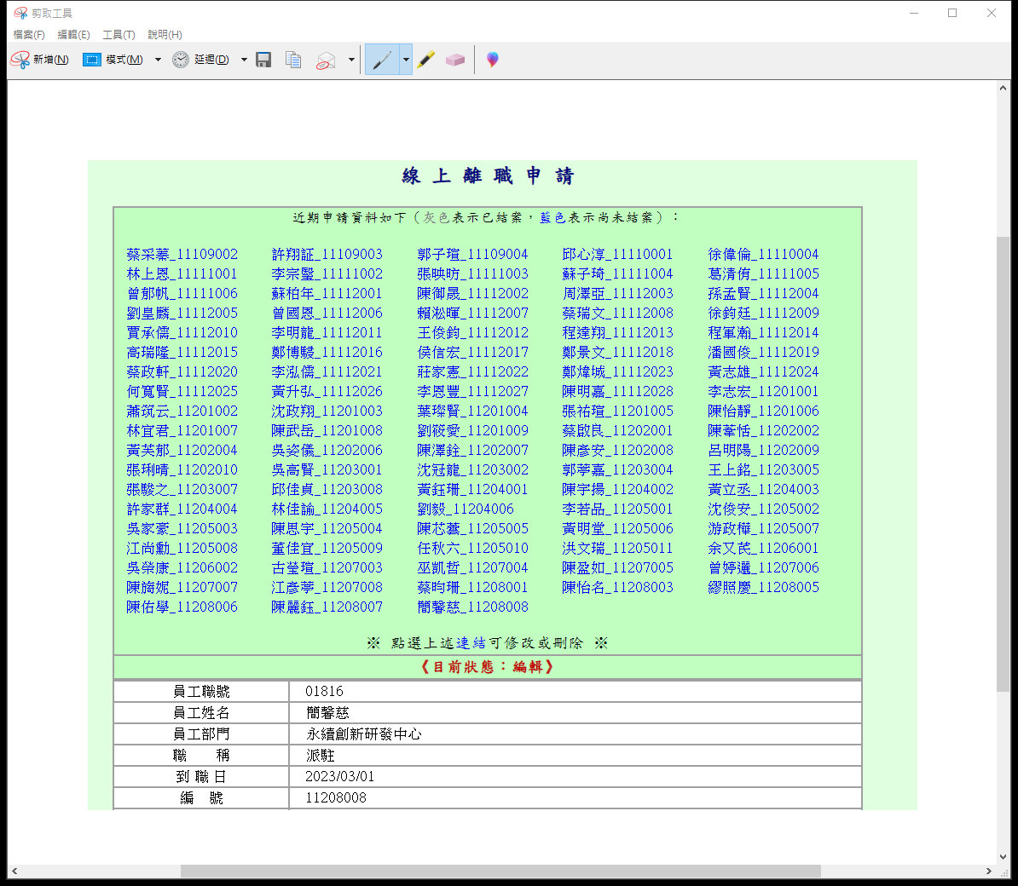

|  |  |
| --- | --- |
|  | [**環資中心投書信箱**](https://mis.ftis.org.tw/er_mail/er_mail.asp) |

<https://mis.ftis.org.tw/er_mail/er_mail.asp>

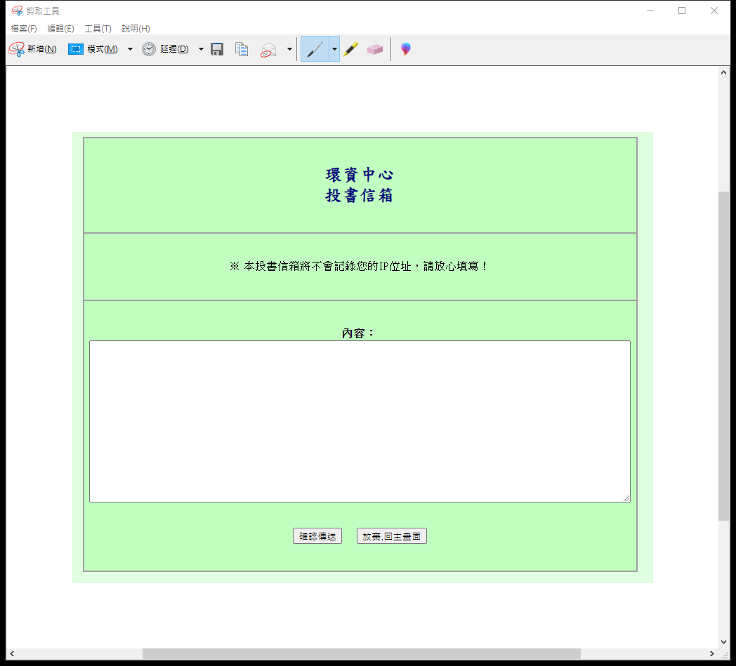

[**112年端午排休**](https://mis.ftis.org.tw/202306rest/11206main.asp)

https://mis.ftis.org.tw/202306rest/11206main.asp

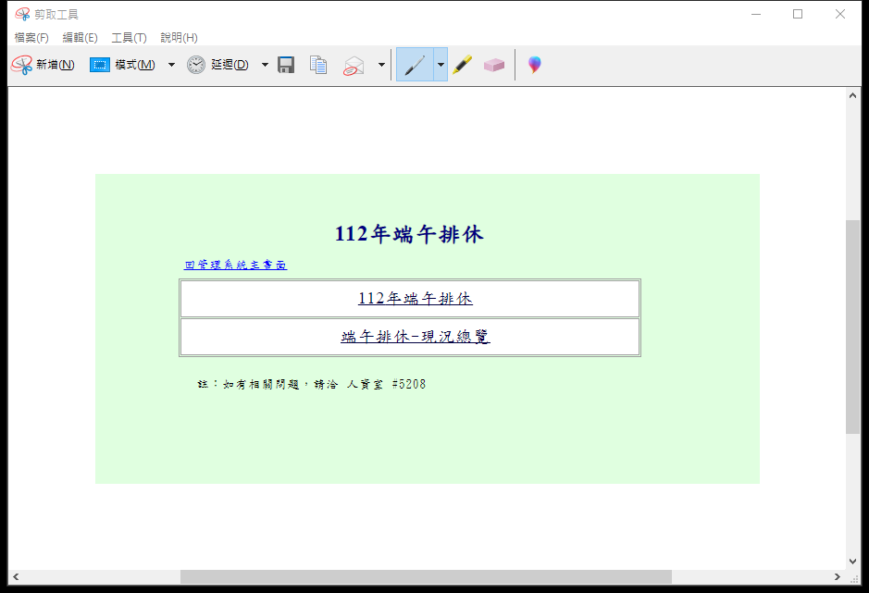

[**112/08/21～112/11/12 排班調查**](https://mis.ftis.org.tw/202309pbt/11209main.asp)

https://mis.ftis.org.tw/202309pbt/11209main.asp

